CentOs7系统 wget安装与使用

###### 0x00介绍：

Linux系统中wget是一个下载文件的工具，反正就是很强大，剩下的解释谷歌搜。

###### 0x01 安装：

命令：yum –y install wget

###### 0x02 语法说明

命令：wget(选项)(参数)

###### 0x03 常用选项

-h ：显示指令帮助信息

-o<文件名><url> ：指定下载的文件名称

--limit-rate=300k <url> ：wget限速300K下载

-c <url> : 断点续传下载文件

-b <url> ：使用wget后台下载文件

--user-agent="Mozilla/5.0 (Windows; U; Windows NT 6.1; en-US) AppleWebKit/534.16 (KHTML, like Gecko) Chrome/10.0.648.204 Safari/534.16" <url> ：伪装代理名称下载

--spider <url> ：测试下载链接 HTTP request sent, awaiting response... 200 OK 这样就说可以下载

--tries=40 <url> : 增加重试次数 默认是20次

###### 0x04 查看wget后台下载进度

tail –f wget-log

###### 0x05 参数

URL：下载指定的URL地址。

###### 0x06 例子

3.1使用wget下载单个文件

命令：wget https://codeload.github.com/antirez/redis/tar.gz/unstable

以下的例子是从网络下载一个文件并保存在当前目录，在下载的过程中会显示进度条，包含（下载完成百分比，已经下载的字节，当前下载速度，剩余下载时间）。

3.2下载并以不同的文件名保存

命令：wget –O redis.zip https://codeload.github.com/antirez/redis/tar.gz/unstable

wget默认会以最后一个符合/的后面的字符来命令，对于动态链接的下载通常文件名会不正确。例如上面这个URL 如果不加 –O 指定下载的文件名称那么下载的文件名就会使 unstable 所以为了避免这种情况就要使用 –O

3.3 wget限速下载

命令：wget --limit-rate=300k http://baidu.com/xxxxx.zip

当你执行wget的时候，它默认会占用全部可能的宽带下载。但是当你准备下载一个大文件，而你还需要下载其它文件时就有必要限速了。

3.4使用wget断点续传

命令：wget –c http://baidu.com/xxxxx.zip

使用wget -c重新启动下载中断的文件，对于我们下载大文件时突然由于网络等原因中断非常有帮助，我们可以继续接着下载而不是重新下载一个文件。需要继续中断的下载时可以使用-c参数。

3.5使用wget后台下载

命令：wget -b http://xxx/xxxx.zip

对于下载非常大的文件的时候，我们可以使用参数-b进行后台下载，你可以使用以下命令来察看下载进度：

命令：tail -f wget-log

3.6伪装代理名称下载

命令：wget --user-agent="Mozilla/5.0 (Windows; U; Windows NT 6.1; en-US) AppleWebKit/534.16 (KHTML, like Gecko) Chrome/10.0.648.204 Safari/534.16" http://xxx/xxxx.zip

有些网站会通过根据判断代理名称不是浏览器而拒绝你的下载请求。所以这时候我们就可以通过--user-agent参数伪装。

3.7测试下载链接

命令：wget --spider http://xxx/xxxx.zip

当你打算进行定时下载，你应该在预定时间测试下载链接是否有效。我们可以增加--spider参数进行检查。

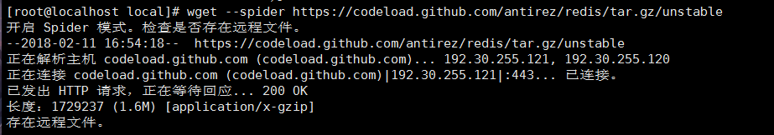

如果提示这样的话，那么就说明是正常的

你可以在以下几种情况下使用--spider参数：

定时下载之前进行检查

间隔检测网站是否可用

检查网站页面的死链接

3.8增加重试次数

命令：wget --tries=40 URL

如果网络有问题或下载一个大文件也有可能失败。wget默认重试20次连接下载文件。如果需要，你可以使用--tries增加重试次数。

3.9下载多个文件

命令：wget -i filelist.txt

不过首先你要先保证你的文件是有url内容的

例如：

我的 filelist.txt 文件内容

